银行工作人员 Ani3 2015年购买首套房 理财方案设计

一、假设前提：
由于客户基础信息的不完整性，以及未来我国经济环境的变化可能对报告产生的影响，存在通货膨胀因素，物价上涨导致所要实现的目标（买房）支出上升，但为便于做出数据详实的理财方案，特对相关内容做如下假设：

从历史近3年来房价增值速率来设定，假设目标房产年涨幅约5％。

二、客户基本情况：
Ani3是毕业1年左右，现已有5万多存款，月薪税后4500元，每月开销约2000元，住在父母家，由于父母补贴，每月可以储蓄2500元。打算2年后购买第一套房子，价格在80万左右，届时会再向父母借款10万左右。

三、短期目标 价值：
目标（房产）总价值在2013年5月将是80万左右的价位。

下面列表是房子裸价之外必须支付的费用，共17000元。
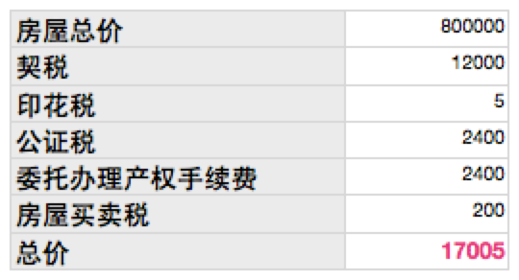
算上每年5%的通货膨胀率，在2015年，房屋总价将为85.3万。
首付三成加上其他费用，Ani3在 2015年需要准备 27.3万。

四、当前财务分析：
当前Ani共有5万储蓄，接着每月将储蓄2500元。没有其他收入来源。父母将提供10万元梦想基金。

五、梦想成真：

1）。 现有15万元资金的投资:
银行理财产品收益率相对定期存款要高1倍左右，而且流动性也更加灵活，可以投资3个月，6个月，9个月，12个月。

值得注意的是，银行理财产品如果直接去银行听银行理财经理推销时，很容易就中招，这里我们简单介绍几个购买银行理财产品的技巧。（http://www.tongtianshun.com/blog/blogarticle/203）

购买银行理财产品，买年化收益率在5%左右的产品，2年之后可以达到16.5万元的总资金金额。

2）。流动资金 1万元：
正常来说，我们需要保留3-6个月的随存随取的资金在身边，以应对一些突发性的情况。关于这个资金的用途，可以详细参见（http://www.tongtianshun.com/blog/blogarticle/111）

我们将1万元作为这个流动资金，普通人会将这钱存放在银行活期存款，收益率在0.35%左右，这里我们推荐货币型基金，同样达到随存随取，收益率是活期存款的10倍左右。

购买货币基金理财产品，买年化收益率在3%左右的产品，2年之后可以达到1.06万元的总资金金额。

3）。每月定存：
购买指数型基金产品，每月定投1800元指数型基金产品，收益率在2年后可以达到：4.9万元。
关于为什么我们推荐指数基金，而不是推荐那么众多的股票基金，您可以参考文章（http://www.tongtianshun.com/blog/blogarticle/270）
通过定投，更加降低股票投资的风险性。
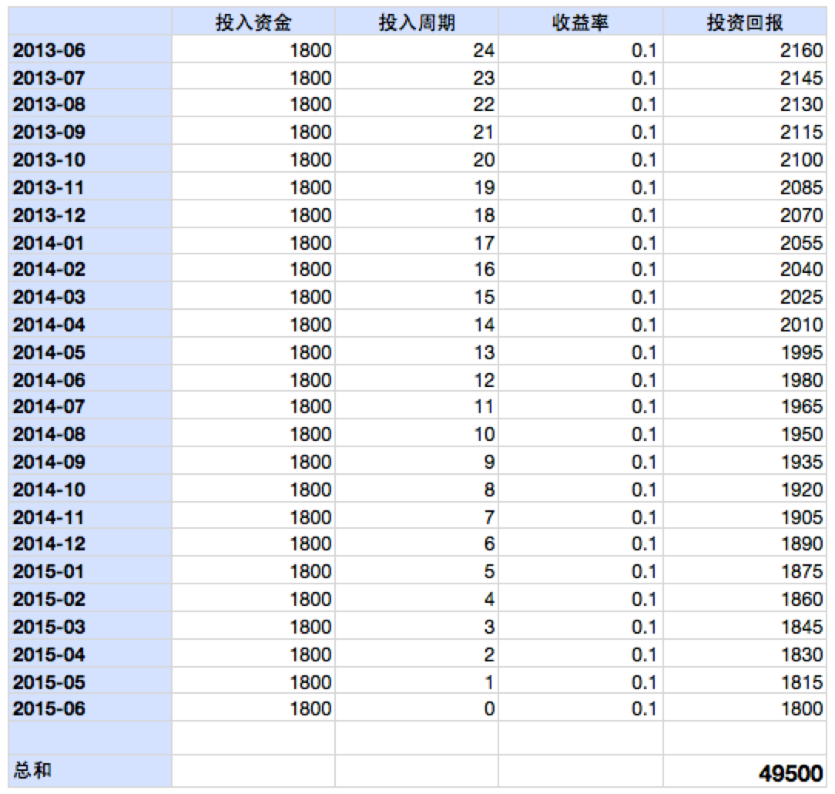

4）。保险：
保险这个产品类型非常重要，但由于保险从业人员的复杂性，导致我们因为个人因素而不愿意去接受这个品种，这其实是不明智的。
关于如果购买保险产品，基础知识可以参考：(http://www.tongtianshun.com/blog/blogarticle/268)

对于Ani的个人情况，我们推荐购买20万的意外险（每年200元左右），10万的健康险（每年3000元左右），如果一定要省钱的话，可以只买20万的意外险。

该方案到2015年总资金达到 22.5万元 万元，离梦想还有 4.8万元 元。
不符合要求。

六、总结
很遗憾，按照Ani3目前的资金情况，很难实现梦想，Ani3不妨从如下角度考虑进行开源节流：

1）。 增加现在已有的资金，可以考虑向亲朋好友再多投入梦想基金。

2）。 开源节流，争取能兼职工作，赚取些外快；并在消费方面进行节省。

3）。 降低购房标准，也许60万左右的房子会更加适合您当前的情况。

4）。 延迟买房时间，当然了，时间延迟越长，房价上串下跳越不确定。

5）。 找个好老公，；）

这里我们必须明确，我们是完全站在您的角度，站在专业服务的立场来为您服务的，因为我们的产品推荐并不能给我们带来任何利益回报，我们绝对不会像某些金融机构从业人员那样，为了自己的产品销售高提成回报，而将有毒产品推荐给客户。

